Adventeinheit – Jesus –da kommt der, der mit mir fliegt
Vorbereitung
CD-Player
Musik: Fly with me (Lena's Song) aus dem Film Wie im Himmel
Meditationsmusik: evtl. Vinterlandskapet aus dem Film Wie im Himmel
Texte: Fly with me mit Übersetzung
Leere Krippe/ Zettel/ Stifte
gemütliche Atmosphäre schaffen
Einstieg Arbeitsauftrag/ Musik
evtl. ruhige Musik im Hintergrund
Ss überlegen sich Momente, die sie sich wünschen würden (keine materiellen Dinge)
- in einer stillen Minute im Kopf überlegen
- evtl. auf einen Zettel schreiben lassen
Erarbeitung Musik/ Text
Ss hören das Lied Fly with me (Lena's Song) und erhalten die Übersetzung hierzu
Gedanken zur Zusammenfassung des Inhalts durch den Leiter (Phrasen aus dem Text)
- jemand hält jemanden an der Hand
- er fliegt mit ihm zum Himmel
- macht auf die eigenen Flügel aufmerksam
- sagt mir, dass das Leben einzigartig ist
- erzählt von der Bedeutung der Liebe und deren Macht
- will mich verstehen machen??
- jemand glaubt an mich
Vertiefung I.
Das Lied handelt also von einem einzigartigen Menschen, vielleicht von einem Wunschwesen, das uns zum Himmel bringen kann.

Wir bereiten uns in den Tagen auch auf jemanden vor, der für uns den Himmel öffnet. Auf jemanden, der uns in allen Situationen an die Hand nimmt und sagt:
Ich glaube an dich, flieg mit mir, ich will dich verstehen machen.

Wir bereiten uns auf das Erinnerungsfest vor, dass Gott in Jesus bereits Mensch geworden ist und uns, jeden von uns durch Jesus an seien Hand nimmt.
Wir bereiten uns auf das Erinnerungsfest vor, dass Gott uns in Jesus den Himmel zeigen möchte, dass Gott durch Jesus etwas vom Himmel auf Erden erfahrbar macht und wir nicht umsonst warten.
vgl. Herr, ich warte auf dein Heil! Genesis 49, 18
Vertiefung II. Musik/ Text
Wir wollen nochmals das Lied hören und versuchen folgendes herauszuhören:
- Wo erkenne ich in dem Lied Elemente, wie Jesus sein will für mich?
- Welche Aussagen geben mir Trost?
- Welche Strophe spricht mir am meisten aus dem Herzen?

Abschluss Krippe/ Zettel
Ss schreiben sich die Strophe/ die Passage mit dem Wunsch an Jesus, der sie am meisten bewegt aus dem Text. (evtl. auf einen Flügel)
ruhige Musik im Hintergrund
Ss legen in Stille nacheinander ihren Gedanken in eine leere Krippe.
(Jesus als fleischgewordene Zusage Gottes auf all unsere Hoffnungen )

Alle Gedanken werden zusammengefasst in einem Gebet
Lieber Vater im Himmel, wir erinnern uns auch in diesem Jahr wieder an die Geburt Jesu.
Vieles lenkt mich von der Vorbereitung auf Weihnachten ab.
Ich habe aber immer noch den Wunsch, dass da jemand kommt, der mich an der Hand nimmt, an mich glaubt und mir den Himmel öffnet.
Nicht irgendjemanden hast du uns an die Hand gegeben, sonder deinen Sohn Jesus selbst, der uns zeigt, wie sich Himmel und Erde berühren, und mit uns dir entgegenfliegt.

Quellenangaben:
-Text zu Lenas Song:
http://www.songtext4free.de/songtext-Wie-Im-Himmel-Fly-With-Me-Lenas-Song-198221.html
oder
http://www.golyr.de/wie-im-himmel/songtext-lenas-song-641767.html

Kopiervorlage:

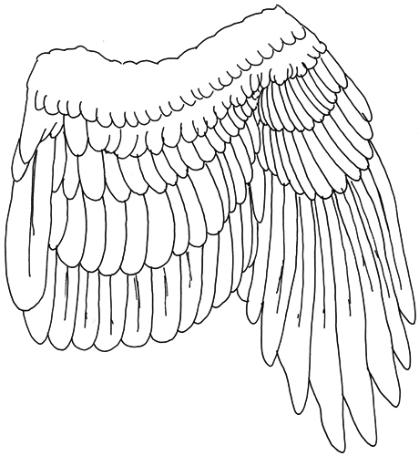

Fly with me

Flieg`mit mir
und erobere den Himmel
Schließe deine Augen
und fühl` den Wind.
Du und ich
werden es erleben
wenn wir den Himmel erreichen
du wirst sehen
Flieg davon, nimm meine Hand
Breite deine Flügel aus, erreiche den Himmel
Ich kann dich glauben machen
Das Leben ist reich, reich in mir.
Also flieg davon, halt meine Hand
Fühl den Wind, erobere den Himmel
Die Liebe wird einen Weg finden
Ich glaube an dich, fliege mit mir
fliege mit mir
Die Nacht wird kommen
Und Sterne werden scheinen
Und der Mond wird lächeln
Um dich zu beruhigen
Fragen warum das Leben ist so seltsam
Schau`wie ich fliege
Ich werde dich dorthin bringen, damit du verstehst
Flieg davon, nimm meine Hand
Breite deine Flügel aus, erreiche den Himmel
Ich kann dich glauben machen
Das Leben ist reich, reich in mir.
Also flieg davon, halt meine Hand
Fühl den Wind, erobere den Himmel
Die Liebe wird einen Weg finden
Ich glaube an dich, fliege mit mir
fliege mit mir
Flieg davon, nimm meine Hand
Breite deine Flügel aus, erreiche den Himmel
Ich kann dich glauben machen
Das Leben ist reich, reich in mir.
Also flieg davon, halt meine Hand
Fühl den Wind, erobere den Himmel
Die Liebe wird einen Weg finden
Ich glaube an dich, fliege mit mir
fliege mit mir
fliege mit mir
fliege mit mir

(Lena's Song) aus dem Film Wie im Himmel

Fly with me
And take the sky,
Close your eyes
And feel the wind.
You and I
Will live to see,
When we reach the sky
You will find.
Fly away take my hand
Spread your wings reach the sky
I can make you believe
Life is rich, rich within me
So fly away hold my hand
Feel the wind take the sky
Love will find find a way
I believe in you fly with me,
fly with me
Night will fall
And stars will shine,
And the moon will smile,
To ease your mind
Questions why
Life´s so strange,
Watch me fly
I, take you there to see
Fly away take my hand
Spread your wings reach the sky
I can make you believe
Life is rich, rich within me
So, fly away hold my hand
Feel the wind take the sky
Love will find find a way
I believe in you fly with me,
fly with me
So, Fly away take my hand
Spread your wings reach the sky
I can make you believe
Life is rich, rich within me
So, fly away hold my hand
Feel the wind take the sky
Love will find find a way
I believe in you fly with me,
fly with me,
fly with me,
fly with me!

